ใบงานเรื่อง องค์ประกอบของฮาร์ดแวร์
คำชี้แจง : ให้นักเรียนพิจารณาภาพอุปกรณ์ต่าง ๆ จากนั้นให้เติมชื่ออุปกรณ์และบอกหน้าที่ลงในตาราง
ให้สมบูรณ์ตามหมายเลขของอุปกรณ์ที่กำหนดให้
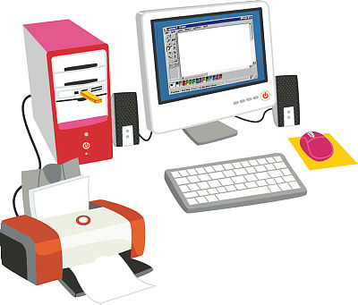
7

1
6

5
3
4

2
หมายเลข | ชื่ออุปกรณ์ | หน้าที่
1
2
3
4
5
6
7

อุปกรณ์ที่อยู่ภายในเคส (case)
ชื่อเรียกอุปกรณ์ | รูปภาพ | หน้าที่
CPU
Hard disk
Ram
Mainboard
การ์ดแสดงผล (Display Card)
USB Port
Lan Card

